

Regulamin XIV Ogólnopolskiego Konkursu Poetyckiego
im. Gustawa Zielińskiego w Skępem

Organizator: Miejsko – Gminna Biblioteka Publiczna w Skępem.
Patronat:
Marszałek Województwa Kujawsko – Pomorskiego
i Burmistrz Miasta i Gminy w Skępem.

Patronat medialny :
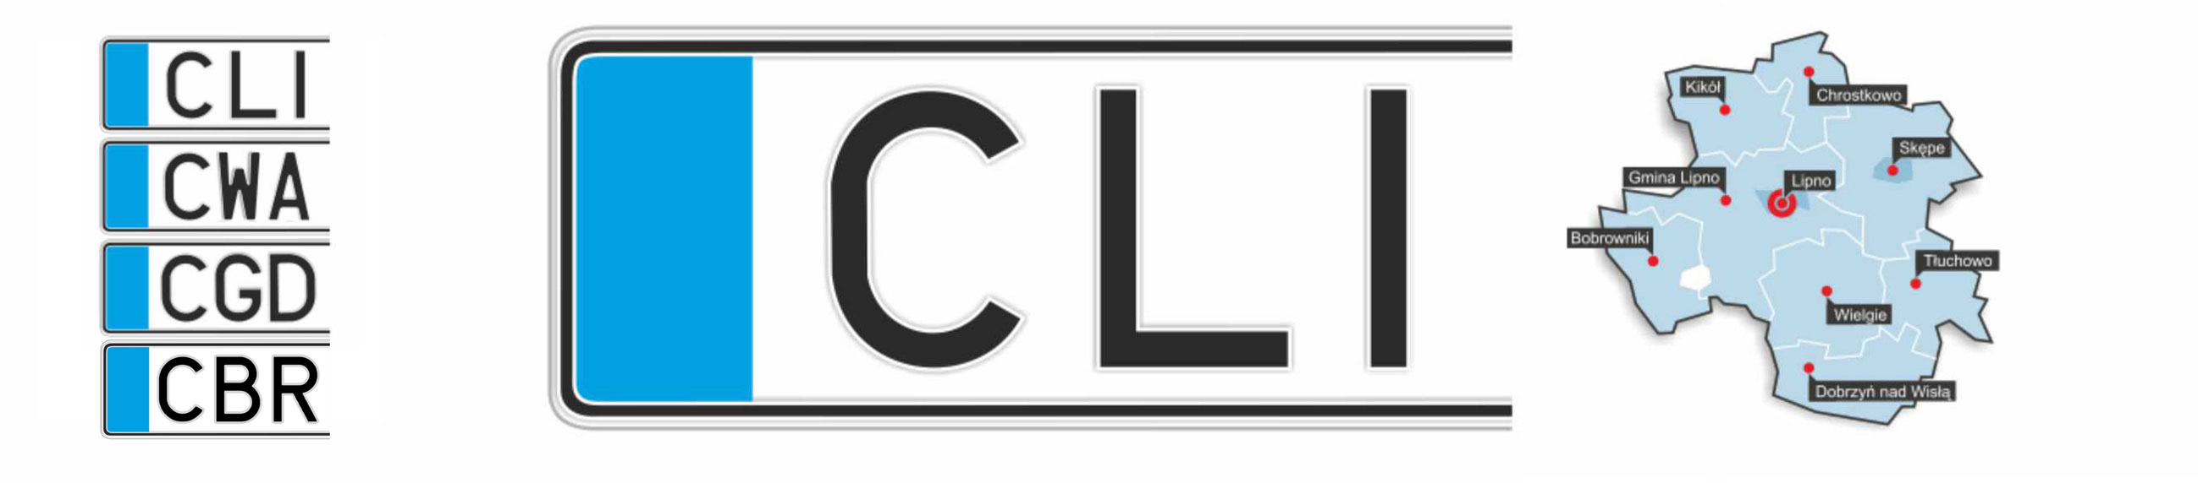
- Tygodnik Regionu Lipnowskiego CLI,



- Express Bydgoski


- Nowości Dziennik Toruński


- Portal talent.pl

Cel konkursu: pobudzenie wrażliwości poetyckiej i aktywności twórczej w dziedzinie poezji wśród dzieci i młodzieży, konfrontacja twórczości poetyckiej, promowanie młodych twórców
Zasady uczestnictwa: w konkursie może wziąć udział każdy piszący, nie będący członkiem profesjonalnego związku twórczego. Wiek uczestnika – od 10 do 21 roku życia. Organizatorzy nie ograniczają tematyki utworów.
Uczestnicy nadsyłają w terminie do 15 kwietnia 2016 r. (data stempla pocztowego) zestawy trzech wierszy, które nie były wcześniej publikowane w wydawnictwach zwartych, czasopismach ogólnopolskich, oraz nie zostały nagrodzone w innych konkursach.
Prace konkursowe należy nadsyłać napisane wyłącznie pismem drukowanym przy pomocy komputerowego edytora tekstu w czterech egzemplarzach (każdy wiersz na papierze o formacie A – 4) na adres Miejsko - Gminna Biblioteka Publiczna w Skępem, ul. Kościelna 2,
87 - 630 Skępe (tel. 542877015). Nadsyłane na konkurs zestawy wierszy powinny być opatrzone godłem (rodzaj identyfikatora: pseudonimu, znak rozpoznawczy umieszczony pod wierszem). Nazwisko i imię, dokładny adres, nr telefonu, ewentualnie również nazwę i adres szkoły oraz wiek uczestnika i datę jego urodzenia należy umieścić w osobnej zaklejonej kopercie, opatrzonej takim samym godłem i wiekiem i dołączyć do zestawu wierszy (datę urodzenia i wiek należy również umieścić obok godła pod zestawem wierszy). Wiersze nadsyłane na konkurs powinny być skompletowane w czterech jednobrzmiących zestawach (każdy zestaw winien zawierać trzy wiersze nadesłane na Konkurs. Zestawy wierszy powinny być przygotowane do oceny wg poniższego schematu - po jednym zestawie trzech wierszy nadesłanych dla każdego z czterech członków Jury do oceny).
Nadesłane na konkurs prace powinny zawierać na kopercie dopisek „Ogólnopolski Konkurs Poetycki”. Ocena prac nastąpi w odpowiednich kategoriach zgodnie z decyzją JURY.
Udział w konkursie jest jednocześnie wyrażeniem zgody przez uczestnika na przetwarzania danych osobowych uczestnika zgodnie z obowiązującymi przepisami prawa o ochronie danych osobowych do celów działań związanych z Konkursem i jego promocją.
Organizatorzy nie zwracają nadesłanych tekstów i zastrzegają sobie prawo do publikowania nagrodzonych i wyróżnionych wierszy bez zgody autorów. Zwycięzcy i osoby nagrodzone zobowiązane są do osobistego odbioru nagród w dniu uroczystego wręczenia ich, bądź za zgodą organizatorów w innym terminie uzgodnionym z dyrektorem biblioteki. W przypadku nie odebrania nagrody, organizatorzy zastrzegają, iż nagrody nie będą wysyłane do laureatów (z wyjątkiem szczególnych uzasadnionych przypadków). Nie odebrane nagrody przepadają na poczet przyszłych edycji Konkursu Poetyckiego im. Gustawa Zielińskiego w Skępem.
Prace nadesłane na konkurs oceniać będzie Jury powołane przez organizatorów. Decyzja JURY jest ostateczna i nie podlega zaskarżeniu. Uroczyste ogłoszenie wyników konkursu, oraz wręczenie nagród odbędzie się 4 czerwca 2016 (sobota), w ramach corocznych obchodów „Dni Skępego”. O szczegółach laureaci zostaną powiadomieni listownie.

Jerzy Kowalski
Dyrektor
Miejsko-Gminnej Biblioteki
Publicznej w Skępem

